W tym tygodniu będziemy mówić o „Mieszkańcach łąki”. Zapraszamy do wspólnej zabawy.

TEMAT 1: ,,Kto mieszka na łące?”

1. Posłuchaj wiersza I.R. Salach „ Łąka” czytanego przez Rodzica.
Łąka tylu ma mieszkańców, zwierząt, roślin kolorowych.
Tu motylek, a tam pszczółka, tutaj kwiatek – o, różowy!
Z kopca wyszedł krecik mały, obok niego idzie mrówka.
Na rumianku w krasnej sukni przycupnęła boża krówka.
Nad tą łąką kolorową bal wydały dziś motyle.
Zapraszają wszystkie dzieci, więc zatańczmy z nimi chwilę.

Odpowiedz na pytania:
- O czym jest ten wiersz?
- Jakie zwierzęta można spotkać na łące?
- Kogo motyle zaprosiły do tańca?

2. Zabawa ruchowa “Motyle na łące” do muzyki P. Czajkowski ,,Walc kwiatów”.
Dziecko chodzi po pokoju przy muzyce, naśladując lot motyla. Na hasło: „motyl siada na kwiatku” i zatrzymanie muzyki dziecko kuca na podłodze i opuszcza ręce.
https://www.youtube.com/watch?v=cgRXar2UxVM

3. Obejrzyj bajkę edukacyjną “Skrzat Borówka” odcinek 3 ,,Łąka” i odpowiedz na pytania:
https://www.youtube.com/watch?v=LKLf5EN1Ff4
Odpowiedz na pytania:
- Dokąd wybrał się skrzat Borówka?
- Jakie zwierzęta widział skrzat Borówka?
- Dlaczego motyle są kolorowe?
- Czy można łapać motyle?
4. Spójrz na obrazek i powiedz co przedstawia. Podziel na sylaby mieszkańców łąki.
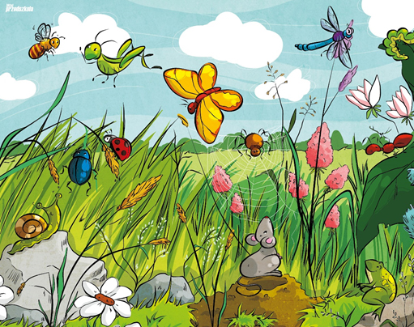

5. Posłuchaj zagadki biedronki Agatki i dokończ zdania.
1) Dziób bociana jest koloru…
2) Konik polny mieszka na…
3) Mak jest koloru…
4) Biedronki mają ubranko w …
5) Kończyna rośnie na…
6) Bocian ma długie…
7) Motyl ma kolorowe…
8) Żaby są koloru…
9) Na łące rośnie dużo…
10) Gąsienica przeobraża się w…
6. Masażyk ,,Na łące”.
Osoba dorosła mówi wierszyk wykonując jednocześnie masażyk na pleckach dziecka
Na łąkę przyszedł żuk: tup, tup, tup (delikatne stukanie opuszkami palców)
Pasikonik zrobił skok: hop, hop, hop (stukanie zaciśniętymi piąstkami)
Gąsienica wyszła zza muru: szuru, szuru, szuru (masowanie otwartymi dłońmi od góry do dołu)
Mucha przeleciała koło ucha tu: fru, fru, fru (dmuchanie raz za jednym uchem, raz za drugim uchem)
A zła osa: bzy, bzy, bzy- usiadła na nosku twym (dotykanie palcem wskazującym nosa drugiej osoby)

TEMAT 2: ,,Ślimak i gąsienica”

1. Rozwiąż zagadki:
Na czerwonym pancerzyku
czarnych kropek ma bez liku.
Po łące się błąka,
bo to jest … . (biedronka)

Przybył z ciepłych krajów w czerwonych trzewikach,
Gdy go ujrzy żabka do wody umyka…. (bocian)

Jest pracowita, a cały jej trud
docenisz, jeśli lubisz miód… (pszczoła)

Nie liść – a na łące zielony,
nie zegar – a cyka jak szalony,
nie w stajni – skacze wolny,
już wiemy to … (konik polny)

A gdy krótka przyjdzie chwila,
Wnet zamieni się w motyla.
Jednak teraz też zachwyca,
bowiem jest to …. (gąsienica)

Owad ten piękny odwiedza kwiateczki,
ma skrzydła tęczowe, niekiedy w kropeczki…. (motyl)

O nocleg nie prosi,
wędruje po świecie.
Bo swój domek nosi
na własnym grzbiecie…. (ślimak)

2. Spójrz na ilustrację i powiedz, co przedstawia. Nazwij części budowy ślimaka (muszla, głowa, czułki).
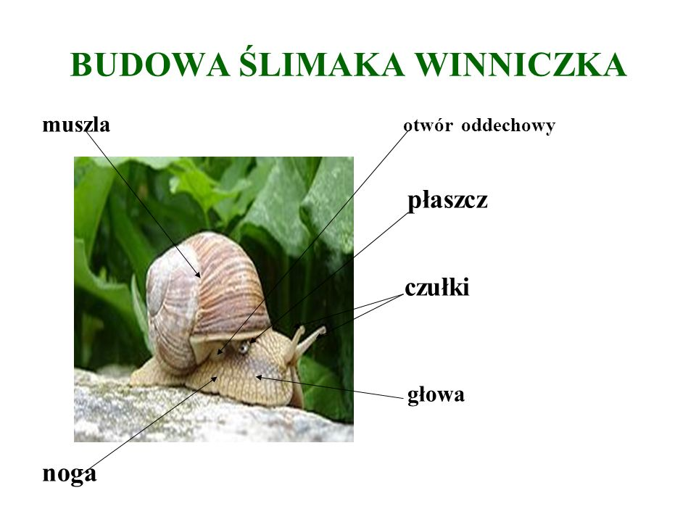
3. Wykonaj ślimaka zgodnie z instrukcją pokazaną na filmiku.
https://www.youtube.com/watch?v=4bf3m81I3U4

4. Pokoloruj obrazek zgodnie z instrukcją. Powiedz, co przedstawia.
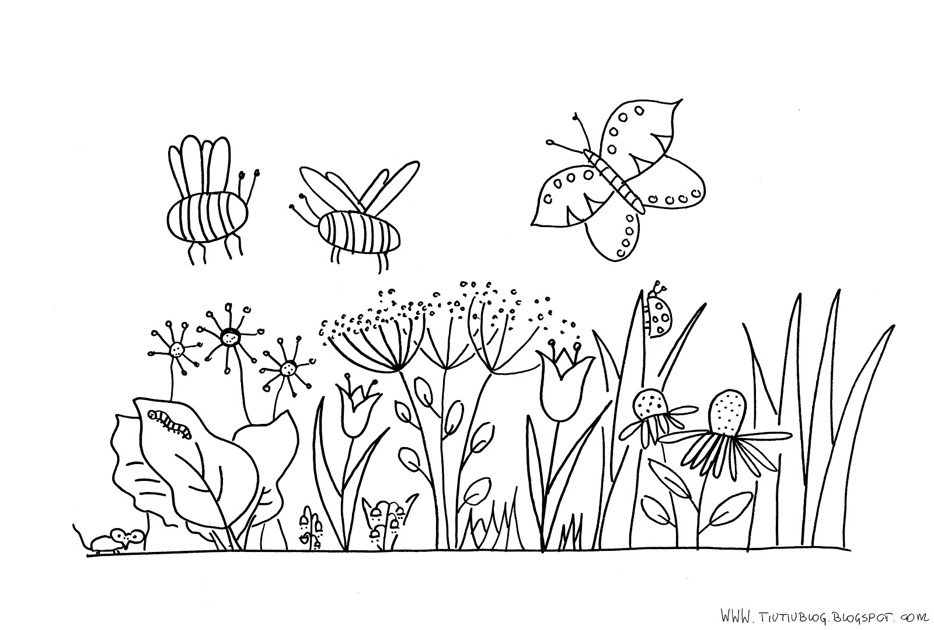

5. Posłuchaj ,,Bajkę o gąsienicy Zuzi”.
https://www.youtube.com/watch?v=PXgGlP0T79Y
Odpowiedz na pytania:
- Jak miała na imię gąsienica?
- Dlaczego gąsienica Zuzia była nieszczęśliwa?
- W jakiego owada przeobraziła się gąsienica Zuzia?
6. Spójrz na gąsienice. Policz koła na tułowiu gąsienicy i kontynuuj podany rytm. 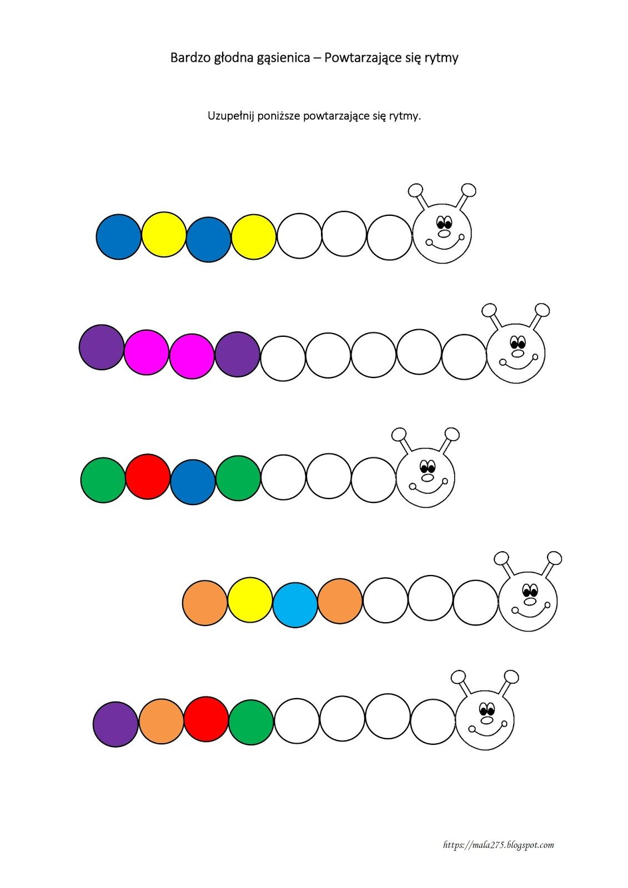

7. Posłuchaj piosenki ,,Bąki z łąki” i odpowiedz na pytania:
Znów się zastanawiam jak w każde lato
Kto to pomaga kwitnąć kwiatom?
Na trawie, na łące kocyk rozłożę
Przyjrzę się z bliska co lata na dworze!
Ref. Bąki z łąki i biedronki
I puchate, grube trzmiele
Muszki, muchy, małe pszczółki
To planety przyjaciele! (x2)

Pracują ciężko i pyłek zbierają
Dzięki nim kwiaty dobrze się mają
A także owoce, warzywa i zboże
Jak to się dzieje, spytać ktoś może?
Ref. Bąki z łąki i biedronki…(x2)
Gdy leci owad z kwiatka do kwiatka
Teraz rozwiąże się ta zagadka
Cały się kąpie w słodkim nektarze
I przez przypadek pyłek przekaże
Ref. Bąki z łąki i biedronki…(x2)

https://www.youtube.com/watch?v=eOOfjYBIyak
Odpowiedz na pytania:
- Jakie owady zostały wymienione w piosence?
- Dlaczego owady są pożyteczne?

TEMAT 3: ,, Zielona żabka”

1. Posłuchaj piosenki ,,Poszła żabka spacerować”.
https://www.youtube.com/watch?v=lRVQUBlWW4I
Odpowiedz na pytania:
- Jaka jest piosenka, wesoła/smutna, wolna/szybka?
- O jakim zwierzęciu jest piosenka?
- Co robiła żabka?
- Co miała żabka?
- Co powiedziała mama żabce?
- Co powinna zrobić żabka, gdy zobaczy bociana?

2. ,,Wesoła żabka” – zabawa ruchowa.
Dziecko skacze jak żabka. Na hasło ,,Bocian idzie” żabka szybko chowa się wyznaczonym miejscu i bez ruchu czeka na sygnał oznaczający, że bocian już poszedł. Na wyznaczony sygnał (np. klaśnięcie w dłonie) żabka wychodzi z kryjówki i skacze.

3. Pomóż znaleźć drogę owadom.

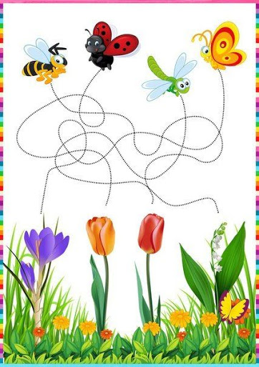

4. Zatańcz razem z kosmiczną żabą do piosenki ,,Kosmiczna żabka”.
https://www.youtube.com/watch?v=58IpZcC7KNk

5. Masażyk ,,Żaba”.
Dziecko leży na brzuszku. Osoba dorosła mówi wiersz delikatnie wykonując masażyk na pleckach dziecka.
Skacze sobie żabka (delikatnie uderzamy opuszkami palców po plecach dziecka)
na gumowych łapkach.
Skacze wzdłuż jeziora. (palcem wskazujący rysujemy koło na plecach)
Pod liściem się chowa. (ruchem posuwistym przesuwamy dłonie po plecach z dołu na górę)
Gdzie ta żabka mała? (ruchem posuwistym przesuwamy dłonie na boki)
Tak dobrze się schowała? (rysujemy znak zapytania na plecach)
Żabko, żabko pokaż się. (delikatnie klepiemy pełną dłonią po barkach)
Chcę przywitać z Tobą się. (przytulamy się)

6. Zaśpiewaj piosenkę ,,Bąki z łąki”.
https://www.youtube.com/watch?v=eOOfjYBIyak

7. Wykonaj wybrane zwierzątko z rolki po papierze toaletowym.
https://www.youtube.com/watch?v=UohDHJAy25Q

TEMAT 4: ,,Dzieciaki sadzeniaki”

1. Mamy nadzieję, że pamiętasz piosenkę, więc dzisiaj od niej zaczniemy.
https://www.youtube.com/watch?v=eOOfjYBIyak

2. Posłuchaj wiersza “Co wyrośnie z nasionka?” czytanego przez rodzica i obejrzyj krótki film ,,Jak rosną rośliny” .
Co wyrośnie z nasionka,
Które w ziemi śpi słodko?
Czy się stanie pokrzywą
Albo może stokrotką?
Ma listeczki zielone
Coraz wyżej i wyżej,
A bialutkie korzonki
Coraz niżej i niżej.
Kiedy słonko zaświeci,
Gdy pokropi je woda,
To zobaczą wnet dzieci,
Jaka jego uroda!
Potem kwiatki wyrosną
Delikatne, pachnące,
Będą cieszyć się wiosną,
Pięknie będzie na łące.

https://www.youtube.com/watch?v=JGNkJp3hqmA

3. Odpowiedz na pytania:
- Z czego wyrastają rośliny?
- Co rośnie najpierw?
- Co jest potrzebne roślinie, aby rosła? Popatrz na plansze i sprawdź, czy dobrze odpowiedziałeś/aś.

Ilustracje ,,Czego potrzebują rośliny?”:
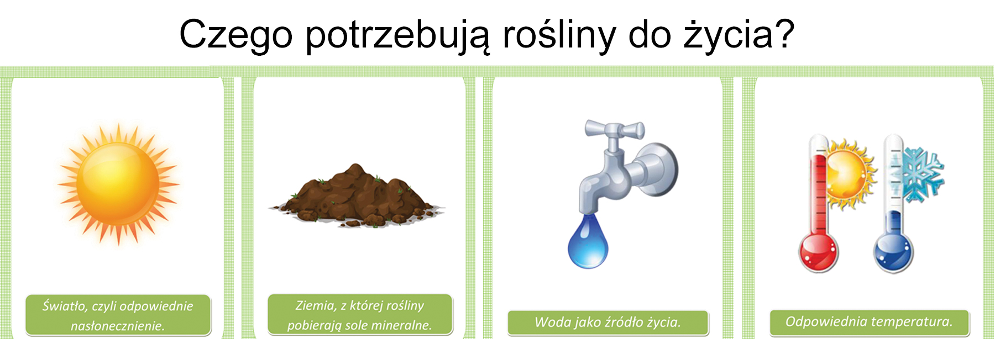

4. Brawo, wiesz już, czego potrzebuje roślina, aby rosnąć. A czy potrafisz nazwać części rośliny? Spójrz na poniższy obrazek i wskaż korzeń, łodygę, liść i kwiat.
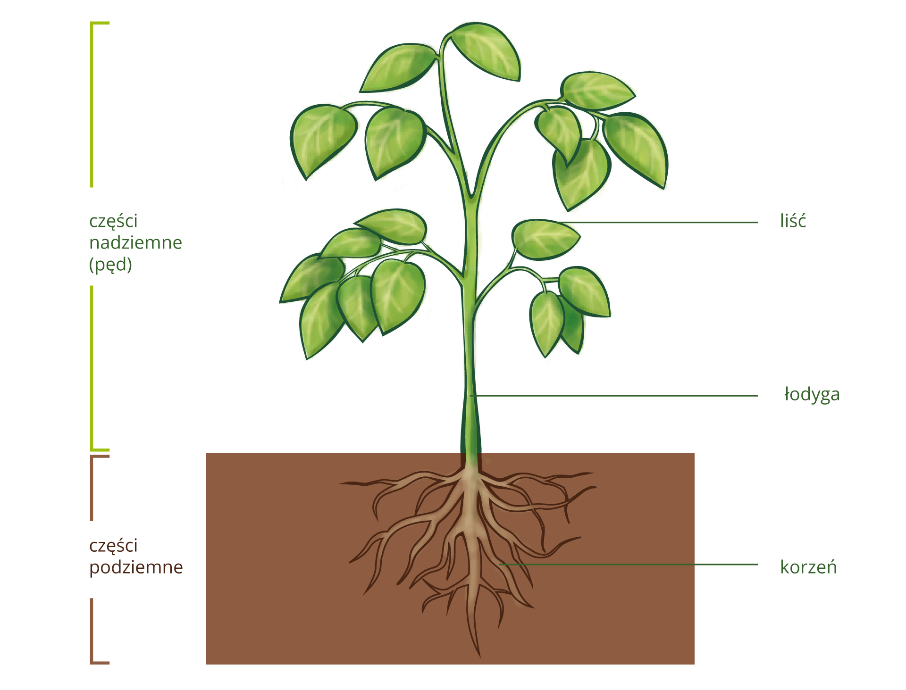
5. Ułóż obrazki we właściwej kolejności. Możesz je pokolorować.
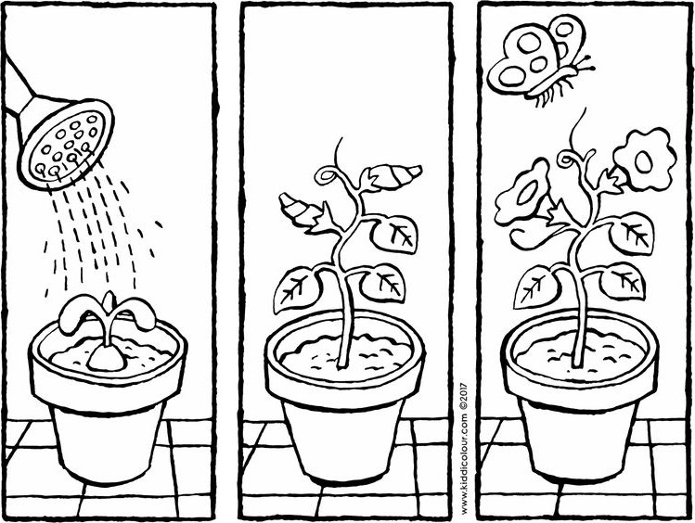

6. Połóż się wygodnie na kocyku, zamknij oczy i posłuchaj historyjki Opowiadanie relaksacyjne ,,Jestem roślinką” czytanej przez rodzica.
Dziecko leży wygodnie na kocyku. Rodzic spokojnym głosem powoli czyta opowiadanie. W tle leci muzyka relaksacyjna.
Zamknij oczy…, wyobraź sobie, że jesteś maleńkim ziarenkiem, nasionkiem…, ktoś umieścił je w ziemi, a teraz dba o ciebie, dostarcza wody, dba o światło i ciepło…, nasionko zaczyna kiełkować, a następnie do góry wyrasta delikatna łodyżka, a w ziemię wypuszczają korzenie…, z ziarenka zaczyna wyrastać roślina…, tylko ty wiesz, jaka to roślina…, przyjrzyj się dokładnie…, teraz rośnie i ogląda świat wokół siebie…, jest jeszcze młoda, lecz wciąż rośnie…, wypuszcza młode listki i kolejne łodyżki…, być może wyrosły wśród was kwiaty ogrodowe lub polne, a może młode drzewka…, przyjrzyj się jak wygląda ta roślina, jakie ma kolory…, poczuj, jakie są jej listki – mocne, czy delikatne…, możesz już otworzyć oczy.
A teraz już z otwartymi oczami pokaż ruchem swoich rąk i nóg, głowy i tułowia jak wyrastała roślinka z nasionka…. Na roślinkę, która jest już duża wieje wiatr, pokaż, co się z nią dzieje.
Po chwili pada deszcz. Co czuje?…. I znów zajaśniało słoneczko. Wygrzewasz w jego ciepłych promykach swoje listki. Cieszysz się…. Przyleciał do ciebie motyl i siada na listku. Trochę łaskocze, poruszając delikatnymi skrzydełkami, lecz po chwili odlatuje… .Jak się czujesz po przygodach roślinki?
Przykładowa muzyka relaksacyjna:
https://www.youtube.com/watch?v=BZz7l96rA_I
Temat 5: Poznaję i rozumiem
1.„Co widać na białym?” – zabawa badawcza. Rodzic rozkłada na trawie znaczny kawałek białej tkaniny, a zgromadzone wokół niej dzieci obserwują co przypełzło, przyleciało na tkaninę. Rodzic objaśnia nazwy owadów i zwraca uwagę na pożyteczną rolę mrówek, biedronek, pszczół.

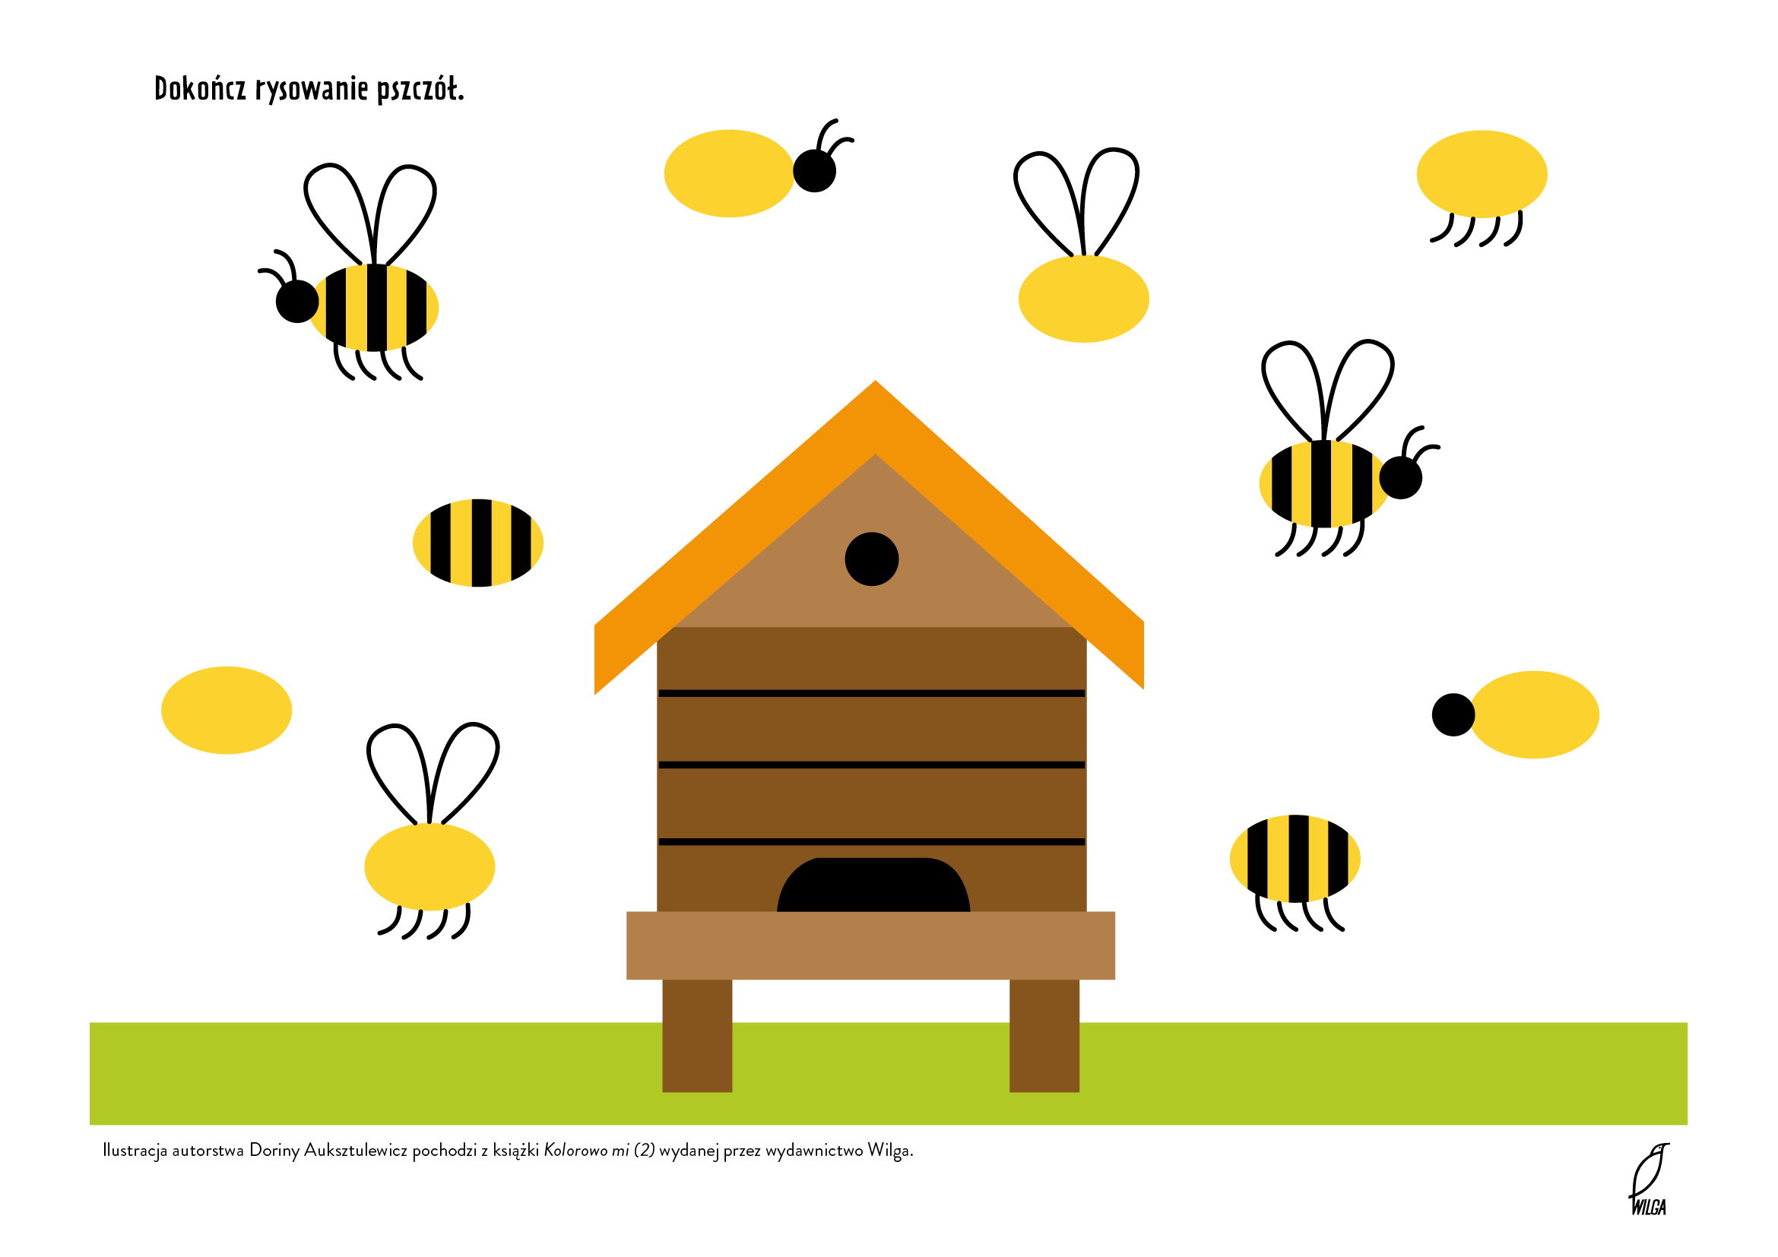

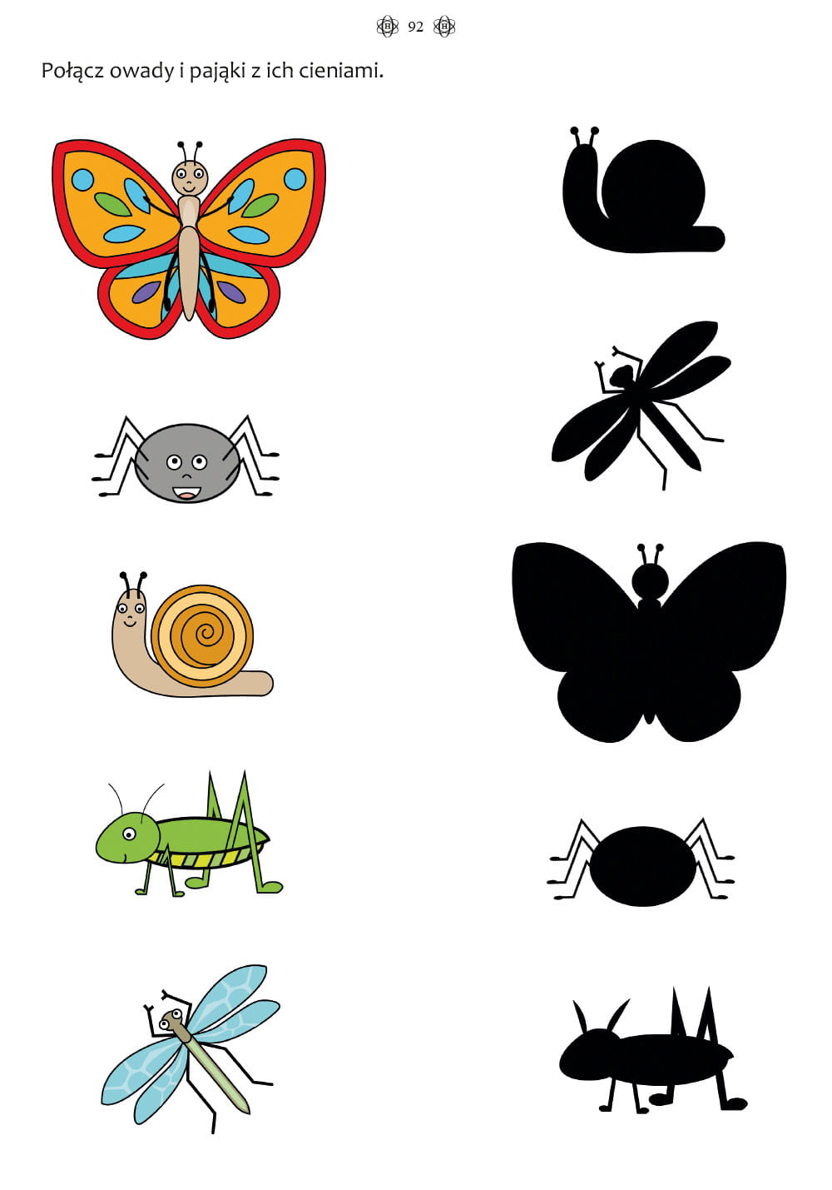

2.„Ćwiczymy języczek” – ćwiczenie aparatu mowy. Dzieci naśladują rodzica:
- oblizywanie warg językiem obrotowo w prawo, a następnie w lewo,
- wolne i szybkie „liczenie” zębów,
- wolne i szybkie dotykanie językiem do prawego/lewego kącika ust,
- robienie wargami dziobka i cmokanie, parskanie, mlaskanie, kląskanie językiem.

3.„Radę dam i wypowiem sam” – zabawa słowna. Dziecko przezwycięża trudności językowe powtarzając za rodzicem tzw. trudne zdania:
- Boss ssie sok.
- Cesarz często czesał cesarzową.
- Czarny dzięcioł z chęcią pień ciął.
- Nie marszcz czoła.
- Skrzypce ze smyczkiem.

